Môn học: Tiếng Việt ; Lớp 3
Tên bài học: NGHE VÀ NÓI: KỂ CHUYỆN: BẠN MỚI
Số tiết: 11
Thời gian dạy: 18 tháng 9 năm 2024

I. YÊU CẦU CẦN ĐẠT:
- Dựa vào tranh minh hoạ và CH gợi ý, trả lời được các CH; kể lại được từng đoạn vàtoàn bộ câu chuyện; biết kết hợp lời nói với cử chỉ, điệu bộ, nét mặt,... trong khi kể.
- Hiểu nội dung câu chuyện: Mỗi một người có một điểm mạnh riêng; khi
chơi với bạn nên hoà đồng và nhìn vào điểm mạnh của bạn để có thể học hỏi, không
nên kì thị khi thấy bạn không giống mình
- Có ý thức cảm thông, chia sẻ với bạn; biết điều chỉnh hành vi khi cư xử không đúng với bạn
- Chăm chỉ lắng nghe, kể chuyện theo yêu cầu.
- Giữ trật tự, học tập nghiêm túc.
II. ĐỒ DÙNG DẠY HỌC
1/ GV: sgk, tranh minh họa.
2/ HS: sgk, vở
III. HOẠT ĐỘNG DẠY HỌC
Hoạt động của giáo viên | Hoạt động của học sinh | HĐBT
1. Hoạt động mở đầu( 3’)
- GV mở Video cho HS nghe về môt câu chuyện về một bạn mới .  - GV cùng trao đổi với HS về cách kể chuyện, nội dung câu chuyện để tạo niềm tin, mạnh dạn cho HS trong giờ kể chuyện.  - GV nhận xét, tuyên dương  - GV dẫn dắt vào bài mới: Các em đã đọc câu chuyện Bạn mới. Đó là một câu chuyện rất hay. Trong tiết học hôm nay, các em sẽ cùng nhau kể lại câu chuyện ấy nhé. | - HS quan sát video.  - HS cùng trao đổi với Gv về nội dung, cách kể chuyện có trong vi deo, rút ra những điểm mạnh, điểm yếu từ câu chuyện để rút ra kinh nghiệm cho bản thân chuẩn bị kể chuyện.  - HS lắng nghe | -Em Cách cùng nghe câu chuyện cùng các bạn.
2. Hoạt động hình thành kiến thức mới(15’)
Hoạt động 1: Kể chuyện
2.1. Dựa theo tranh và câu hỏi, kể lại câu chuyện.  - GV mời 2 − 4 HS đọc: A-i-a, Tét-su-ô. Cả lớp đọc thầm theo để nhớ tên nhân vật.  - GV yêu cầu HS quan sát tranh và kể  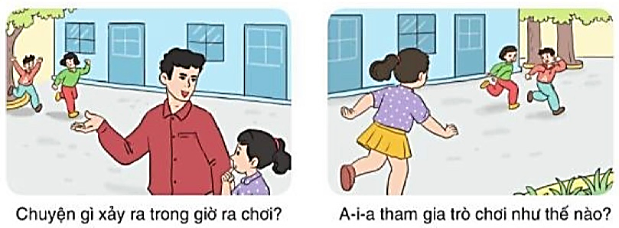  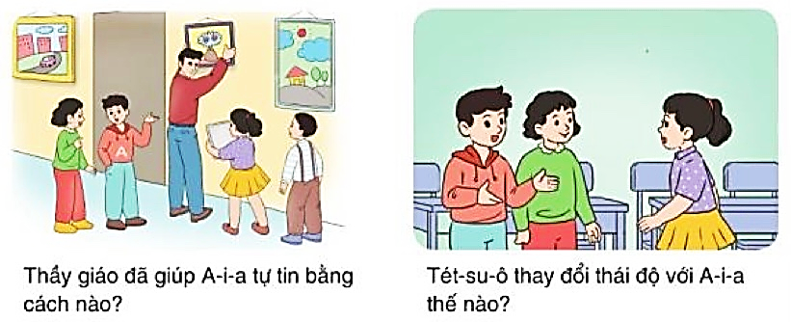  - Kể lần 1 (không cần chỉ tranh); giải nghĩa từ khó.  - GV kể lần 2, lần 3 (kết hợp chỉ vào từng tranh khi kể đoạn truyện được minh  hoạ bằng tranh đó).  2.2. Trả lời câu hỏi  - GV dừng lại, YC cả lớp quan sát tranh, đọc thầm lại các CH gợi ý dưới tranh.  ? Chuyện gì xảy ra trong giờ ra chơi?  ? A-i-a tham gia trò chơi như thế nào?  ? Thầy giáo đã giúp A-i-a tự tin bằng cách  nào?  ? Tét-su-ô thay đổi thái độ với A-i-a ra sao?  - GV nhận xét, tuyên dương.  2.3. Kể chuyện trong nhóm  - GV tổ chức cho HS kể chuyện trong nhóm đôi: Kể nối tiếp theo từng tranh hoặc  HS 1 kể theo tranh 1-2; HS 2 kể theo tranh 3...4; sau đó, 2 bạn đối vai cho nhau.  - GV yêu cầu HS chia sẻ trong nhóm.  - GV theo dõi, giúp đỡ HS kể chuyện  2.4. Thi kể chuyện trước lớp  - GV yêu cầu HS thảo luận nhóm 4 tiếp nối nhau dựa vào tranh minh hoạ và các câu hỏi thi kể lại câu chuyện trên.  - GV khuyến khích, động viên HS kể sinh động, biểu cảm, kết hợp lời kể với cử chỉ, động tác.  - GV yêu cầu HS các nhóm nhận xét  - GV khen ngợi những HS nhớ câu chuyện, kể to, rõ, tự tin, sinh động, biểu cảm. | - HS quan sát tranh và lắng nghe GV kể.  - HS lắng nghe GV kể  - HS quan sat tranh và đọc gợi ý.  + A-i-a là HS mới, chưa quen ai nên không tham gia chơi với nhóm nào. Thầy giáo đã khuyến khích A-i-a chơi cùng các bạn.  + Khi đến lượt đuổi các bạn, A-i-a không  bắt được ai vì em chậm quá. Bị Tét-su-ô chê, A-i-a càng lúng túng.  + Thầy bảo A-i-a cho thầy xembtranh em vẽ và khen em vẽ đẹp, rồi treo tranh của em lên tường để các bạn cùng xem.  + Tét-su-6 hiểu ra ai cũng có điểm mạnh riêng, việc mình chế bạn là không đúng nên đã chủ động rủ A-la cùng chơi đuổi bắt.  - HS thảo luận nhóm đôi.  - HS cùng chia sẻ câu chuyện cho nhau nghe  - HS thảo luận phân chia nhau để củng thi kể.  - Các nhóm chia sẻ và thi kể trước lớp  - HS nhận xét cách kể của các nhóm. | -Em Cách lắng nghe kể chuyện cùng các bạn  -Hướng dẫn em Hợp trả lời.  -Hướng dẫn e Phát trả lời.  -Em Châu và Hằng kể chuyện.
3. Hoạt động Luyện tập – thực hành(10’)
Bài 2: Trao đổi về nội dung câu chuyện:  - GV cho HS đọc yêu cầu bài  - GV cho HS đọc gợi ý các câu hỏi.  - GV cho HS thảo luận theo nhóm đôi  - GV yêu cầu HS chia sẻ ý kiến của mình.  a) Em thích nhân vật nào trong câu chuyện? Vì sao?  b) Nếu lớp em có một người bạn mới, em có thể làm gì để giúp bạn?  - GV gọi HS nhận xét.  - GV nhận xét và tuyên dương. | - HS đọc yêu cầu bài tập.  - HS đọc gợi ý trong sách.  a) Em thích nhân vật nào trong câu chuyện? Vì sao?  b) Nếu lớp em có một người bạn mới, em có thể làm gì để giúp bạn?  - HS thảo luận theo nhóm đôi.  - HS chia sẻ ý kiến.  + Thích Tét-su-ô vì Tét-su-ô nhanh nhẹn, khoẻ mạnh và biết sửa lỗi khi nhận ra mình cư xử chưa đúng với bạn.  + HS trả lời theo ý hiểu của mình.  - HS lên nhận xét.
*Củng cố, nối tiếp(2’)
- GV cho HS xem một câu chuyện kể của học sinh nơi khác để chia sẻ với học sinh.  - GV trao đổi những về những hoạt động HS yêu thích trong câu chuyện  - GV giao nhiệm vụ HS về nhà kể lại câu chuyện cho người thân nghe.  - Nhận xét, đánh giá tiết dạy. | - HS quan sát video.  - HS cùng trao đổi về câu chuyện được xem.  - HS lắng nghe, về nhà thực hiện.
IV. ĐIỀU CHỈNH SAU BÀI DẠY:

